2021 m. kovo 19 d.
Viešojo pirkimo komisijos protokolo Nr. 11
1 priedas
PIRKIMO SĄLYGŲ PAAIŠKINIMAS DĖL ĖMINYS IŠ NOSIES LANDOS IR ĖMINYS IŠ NOSIARYKLĖS SĄVOKŲ
Vadovaujantis „Medicininių testų užsakymai per CPO LT elektroninį katalogą“ (toliau – Pirkimas) pirkimo sąlygų A dalies „Nurodymai dalyviams“ 3.3 papunkčiu, paaiškiname pirkimo sąlygas.
Atkreipiame tiekėjų dėmesį, kad keliant produktus į CPO LT katalogą būtina pasirinkti atitinkamą specifikaciją pagal jūsų keliamo produkto savybes.
Pažymime, kad kai ėminiai imami iš nosiaryklės, ir kai ėminiai imami iš nosies landos, ėminio paėmimo metodikos nėra tapačios, jos yra skirtingos ir tai turi būti nurodyta prekės gamintojo parengtame produkto aprašyme - turi būti nurodyta ėminio paėmimo metodika: ėminys imamas iš nosiaryklės (angl. Nasopharyngeal), ryklės (angl. Oropharyngeal) ir/ar nosies landos (angl. nasal cavity).
Taip pat pažymėtina, kad tiekėjas turi pateikti dokumentus, įrodančius, kad jautrumo ir klinikinio specifiškumo įvertinimas buvo atliktas naudojant būtent tą ėminio paėmimo metodiką, kurią gamintojas nurodo produkto aprašyme.
Viena prekė gali būti tinkama ir kelioms specifikacijoms.

Ėminio paėmimo iš nosiaryklės ir nosies landos sąvokos suprantamos taip:

- Ėminys imamas iš nosiaryklės (angl. Nasopharyngeal), t.y. užpakalinės ryklės sienelės.
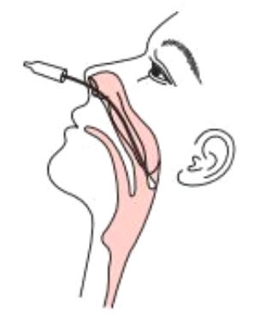

2. Ėminys imamas iš nosies landos (angl. nasal cavity) horizontaliai, gylyje 2-3 cm.
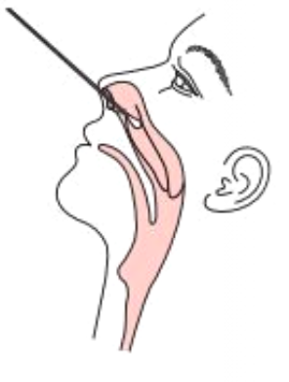
Dėl produktų kėlimo į CPO LT katalogą konsultuoja: Indrė Salickienė, tel. 8 630 10686, el. p. i.salickiene@cpo.lt
Dėl Pirkimo sąlygų konsultuoja: Margarita Skėrienė, tel. 8 658 34016, el. p. m.skeriene@cpo.lt

